202313115K6

(2022·广州市高二期末)指针式多用电表是实验室中常用的测量仪器，请回答下列问题。

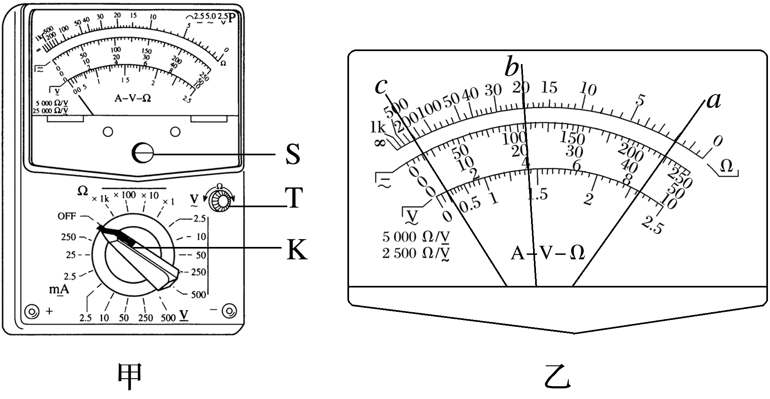

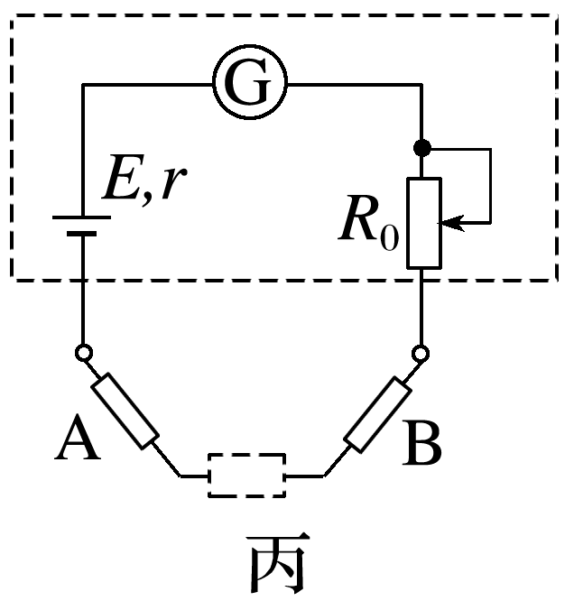

(1)使用多用电表测电阻时，测量步骤如下：

①调节图甲所示旋钮________(选填“K”“T”或“S”)，使指针________；

②将选择开关旋转到欧姆挡的×10挡，并进行正确操作，接入待测电阻进行测量时发现指针指在图乙中的*a*位置，为了使多用电表测量的结果更准确，该同学应该选择欧姆挡________挡(选填“×1”或“×100”)；若经过正确操作，将两表笔接待测电阻两端时，指针指在图乙中的*b*位置，则待测电阻为________ Ω；

③测量完毕，将选择开关旋转到________位置；

(2)图丙是该多用电表欧姆挡内部电路示意图，用该多用电表测电阻，选择“×1 k”挡测量某二极管的阻值，指针指在图乙中的*c*位置，则与A表笔相连的是二极管的________(选填“正极”或“负极”)。